ФИО ветерана | Чепурин Иван Фролович
Год рождения  (годы жизни для умерших) | 1926-1992
История, воспоминания (основной текст до 300 слов ) | Мой прадед – Чепурин Иван Фролович – дедушка моего папы, участник Великой Отечественной войны. Был призван 18 ноября 1943 года Алапаевским РВК. Стрелок ПТР (противотанковое ружье – бронебойщики) первого стрелкового батальона, рядовой. В бою за город Чаусы получил осколочное ранение в голову, ему оторвало пальцы, но он остался жив! И в 1945 году вернулся домой!  А вот его брат-близнец Василий домой, к сожалению, не вернулся…
Заслуги, звания, награды | В бою за город Могилев награжден медалью «За Отвагу».  В бою за город Чаусы награжден орденом «Славы I степени»
Фото и подпись к ней | 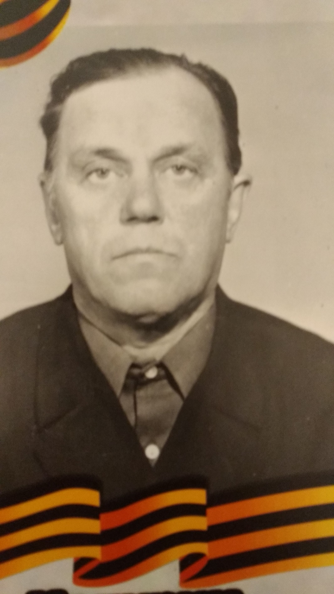
 | Чепурин Иван Фролович
ФИ автора, № школы, класс | Куранов Иван, МАОУ гимназия №176, 3«Б» класс

